Załącznik nr 1 do IWZ
Specyfikacja wyposażenia
Lp. | Rodzaj i opis artykułu | Zdjęcie poglądowe | Ilość  kpl./szt | Cena jedn.  (netto) | Wartość netto
1 | stół + 6 krzeseł  1 komplet powinien składać się ze stołu oraz 6 krzeseł wykonanych z drewna bukowego:  Stół z czterema nogami, blat stołu: MDF melaminowany  - wymiary minimalne stołu 160 cm x 90 cm po rozłożeniu 200 cm, wysokość 76 cm  Kolor dąb truflowy. Ostateczny kolor Wykonawca uzgodni z Inwestorem na etapie realizacji.  Tkanina obiciowa krzeseł: minimalne parametry:  gramatura – min. 265 m/m²  skład - 100% PES  ścieralność – min. 54 000  Piling - 4-5  Utrata koloru – 5  Odporność na tarcie na mokro/na sucho – 4-5,  Certyfikat antybakteryjny – BD | 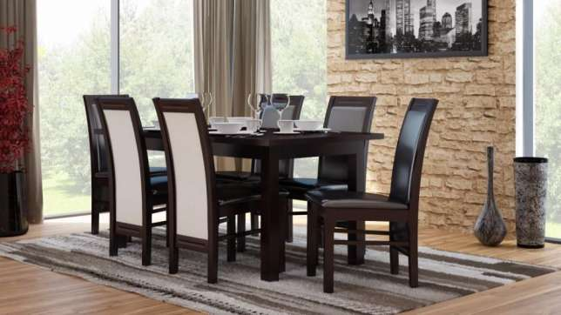  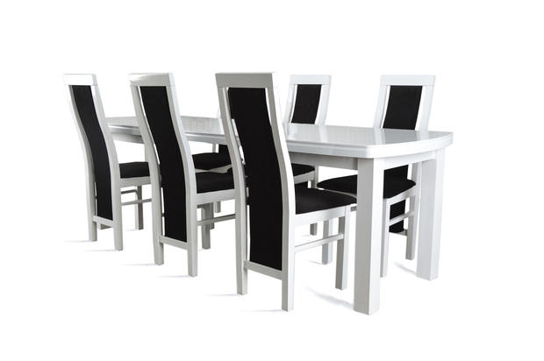  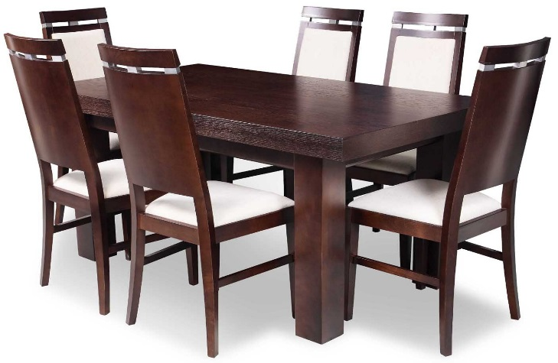 | 4 kpl.
2. | biurko komputerowe  Biurko prostokątne, wymiary minimalne : wysokość 74 cm, głębokość 50 cm, szerokość 100 cm  Wyposażenie min: półka na jednostkę, wysuwana półka na klawiaturę, szuflada zamykana  Prowadnice metalowe kulkowe  Płyta wiórowa laminowana, blat i boki grubości min 18 mm. Obrzeże meblowe gr 2 mm, głębokość 2 mm w kolorze biurka  Kolor dąb truflowy. Ostateczny kolor Wykonawca uzgodni z Inwestorem na etapie realizacji | 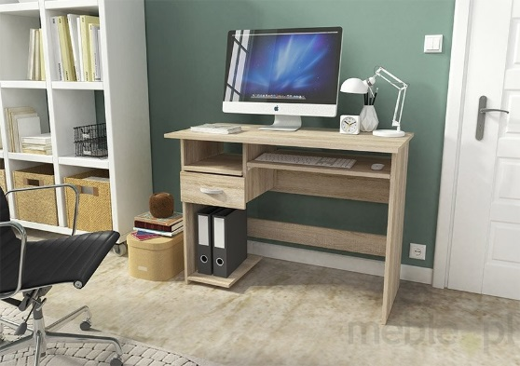 | 2 szt
3. | Krzesło biurkowe  Krzesło/fotel obrotowy o wymiarach:  Wysokość ogółem: w przedziale 109– 124 cm  Oparcie: Szerokość: min 48 cm, wysokość min: 67cm  Siedziska głębokość min 49 cm, szerokość min 50 cm  - Siedzenie i oparcie wykonane z tkaniny  materiałowej i siatki  - Podnośnik chromowany z certyfikatem BIFMA  - Podłokietniki wykonane z metalu chromowanego,  posiadające nakładki z wysokiej jakości tworzywa  - Mechanizm TILT, możliwość bujania się lub  blokada w jednej pozycji  - Wyprofilowane oparcie w części lędźwiowej  - Regulacja wysokości siedziska  - Wysokie oparcie  - Wygodny zagłówek  - Kółka z oponką | 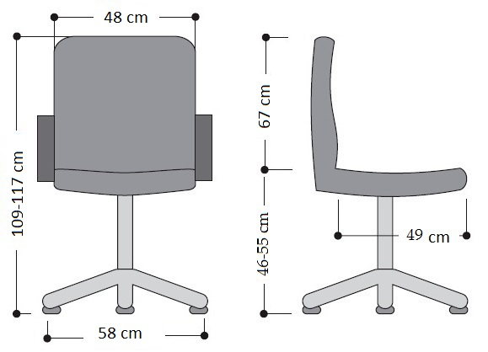  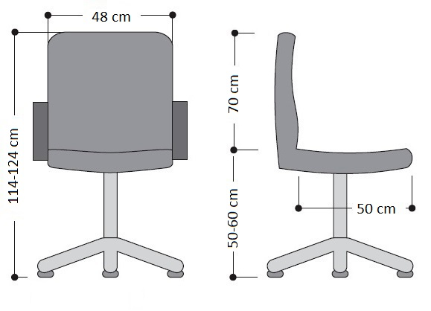  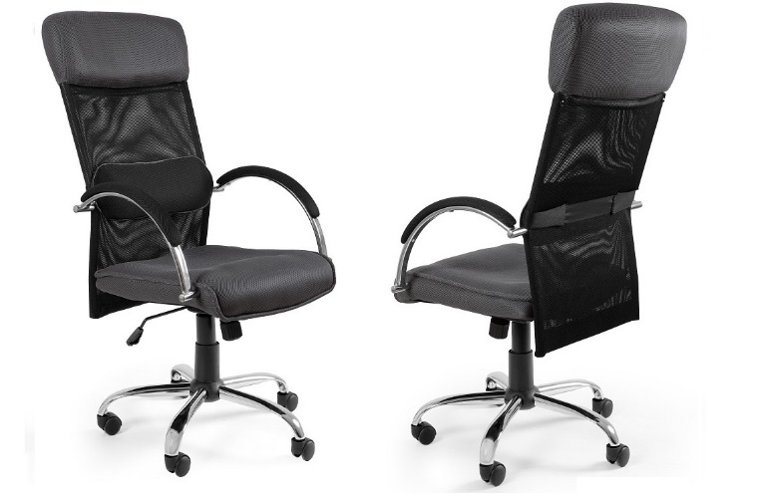  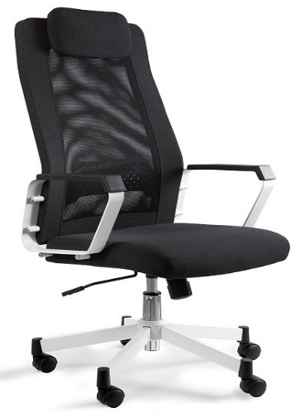 | 2 szt
4. | Kanapa narożna  Wymiary narożnika:  Długość: 315 cm  Szerokość: 315 cm  Wysokość siedziska: 45 cm  Wysokość całkowita: 78 cm  Kolor: dwa odcienie szarości. Ostateczny kolor Wykonawca uzgodni z Inwestorem na etapie realizacji. Materiał plamoodporny  Parametry materiału obiciowego,  Rodzaj tkaniny: tkanina szenilowa  Skład: 100% PES  Gramatura: min. 328 g/m2  Test Martindale: > 90000  Pilling: 4  Odporność na tarcie: na sucho 5 /na mokro 5  Wytrzymałość na rozdarcie min.: osnowa > 32 / wątek > 24  Odporność na światło: min. 4/5 | 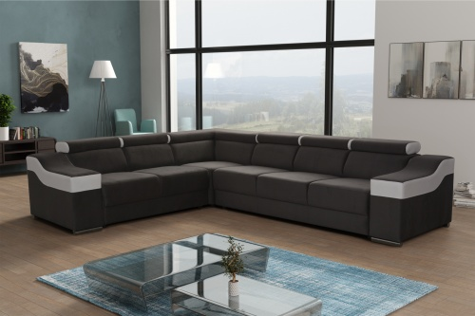  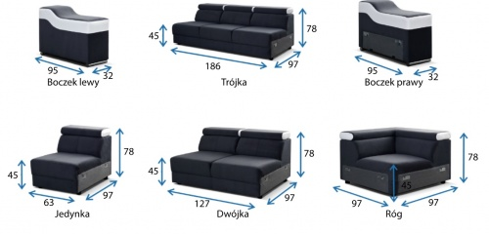  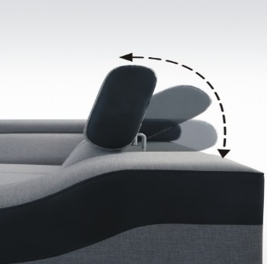 | 1 szt
5. | Fotele  FOTEL O WYMIARACH:  Wysokość: 80cm  Głębokość: 73cm  Szerokość: 90cm  Wysokość siedziska od podłogi: 42cm; Wszystkie wymiary(+) (-) 10 cm  Siedzisko fotela powinno być wykonane na sprężynie falistej i piance wysokoelastycznej natomiast oparcie na pasach gumowych co pozwoli, aby fotel dopasowywał się do ciężaru ciała osoby siedzącej. Nogi chromowane.  Rodzaj tkaniny: tkanina szenilowa  Skład: 100% PES  Gramatura: min. 328 g/m2  Test Martindale: > 90000  Pilling: 4  Odporność na tarcie: na sucho 5 / na mokro 5  Wytrzymałość na rozdarcie min.: osnowa > 32 / wątek > 24  Odporność na światło: min. 4/5  Ostateczny kolor Wykonawca uzgodni z Inwestorem na etapie realizacji. | 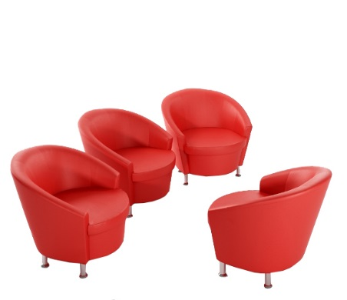  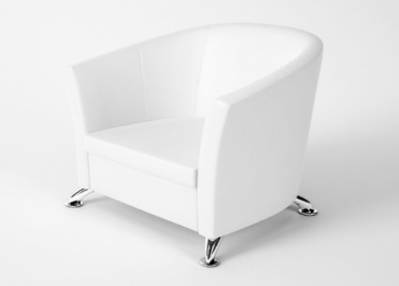  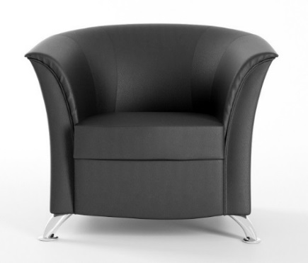  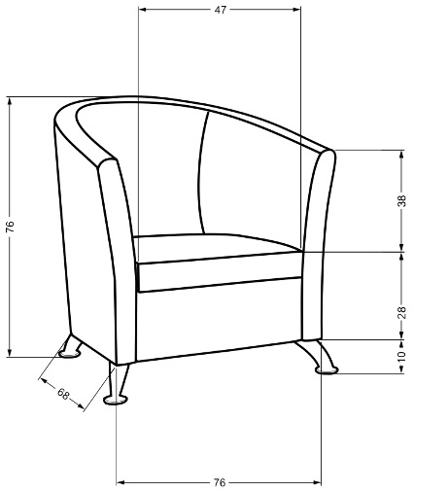  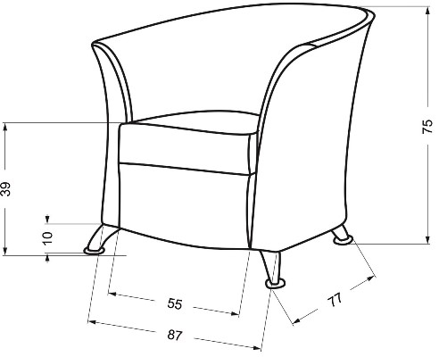 | 4 szt
6. | Stolik kawowy  Kolor dąb truflowy. Ostateczny kolor Wykonawca uzgodni z Inwestorem na etapie realizacji  Wymiary min:  - głębokość mebla (cm): 68.0 [cm]  - szerokość mebla (cm): 110.0 [cm]  - wysokość mebla (cm): 55.0 [cm]  - informacje dodatkowe: półki  Płyta wiórowa laminowana grubości min 18 mm. Obrzeże meblowe gr 2 mm w kolorze płyty ABS | 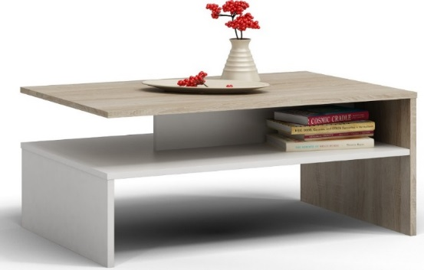  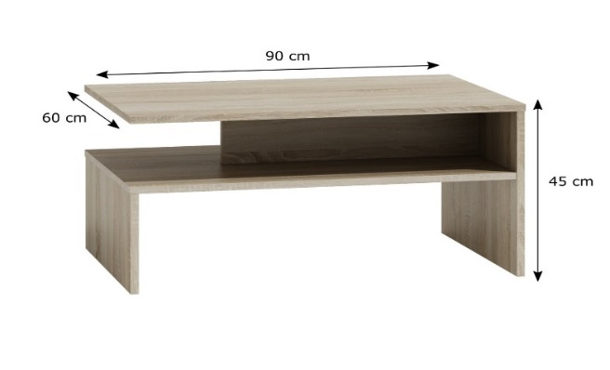  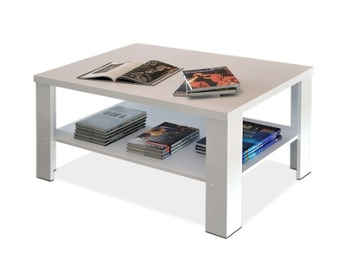 | 2 szt
Cena netto
Podatek VAT
Cena brutto

